Добар ден ученици од 8 одделение
Во вака поставени вонредни услови сакам прво да ве поздравам и да ви поисакам добро здравје, да сте добро расположени, за да можеме и понатаму да учиме, совладуваме и соработуваме како и до сега.
Имено по планот и програмата во овој период за вашите предавања е предвидено изработување на power point презентација. Ако се сеќавате ние направивме договор презентациите да ги направите дома на тема која вас најповеќе ве интересира или засега при тоа пазејќи на неколку компоненти:
Задача1
Презентацијата да:
- не биде помала од 7 страници или слајдови
- содржи слики
- содржи custom animation на објектите ставени во неа(дали ќе биде тоа слика или текст или некоја геометриска форма оставам на вас)
- да содржи премин или transition и конечно
- да содржи линкови(што значи првата страница или слајд треба да биде осмислено како воведно мени од каде по избор на корисникот ќе може преку линк да се појде на некоја точно определена страница)
Презентацијата од задача1 можете да ја направите до 15.04.2020
Задача 2
Бидејќи станува збор за предметот ПРОЕКТИ ОД ИНФОРМАТИКА сакам да ве натерам малку да ги проширите своите знаења и тоа точно од оваа тема те power point презентации. Имено потребно е да имате инсталирано Office 2013 или Office 2016. Ако тоа го немате не можете да ја изведете оваа задача, што не се зема за зло...ова е бонус информација која оние кои сакаат можат да ја употребат. Значи кога ќе имате Офис 2013 тогаш ќе појдете во power point и во делот на Adds inn ќе ги проследите следните инструкции за да научите нешто ново и мошне интересно.
Во powerpoint верзија 2013 или 2016 дојдете во делот на Insert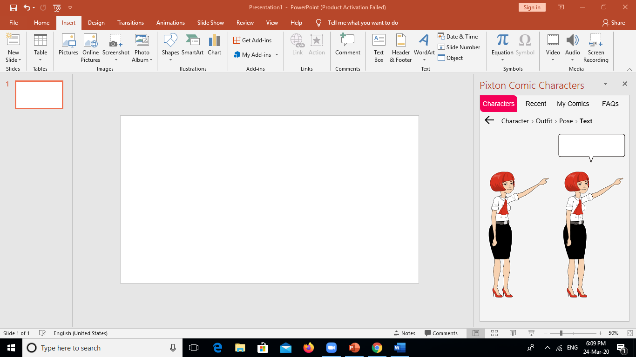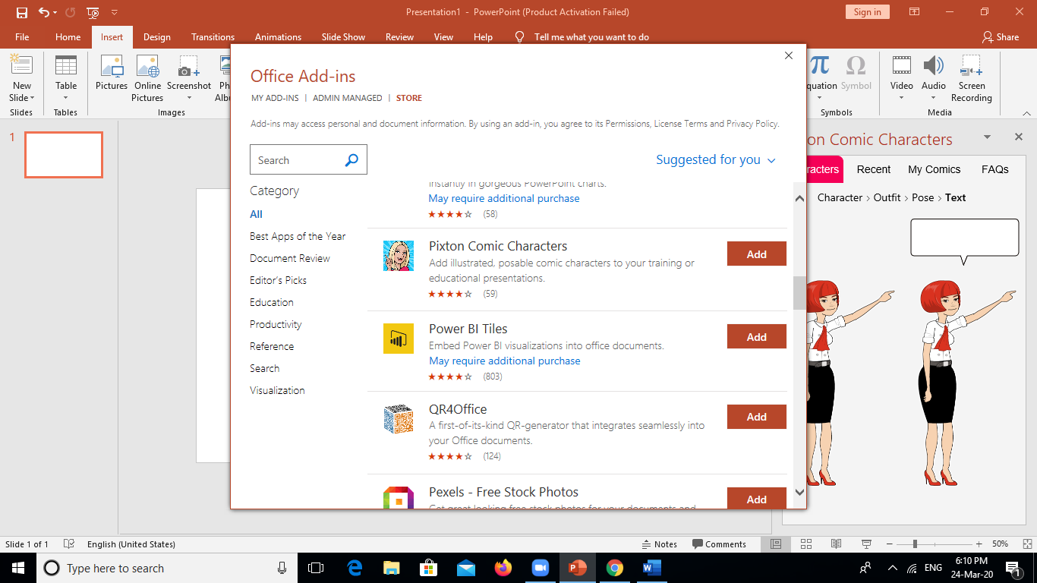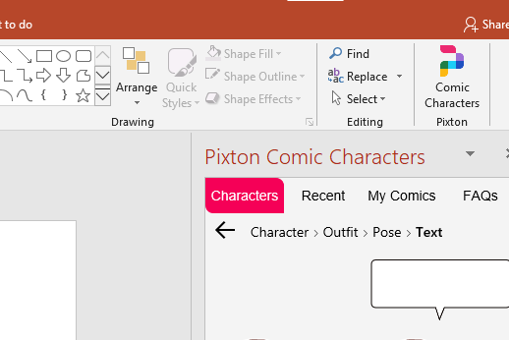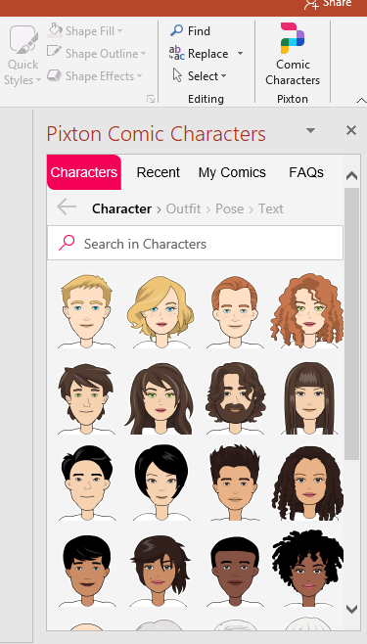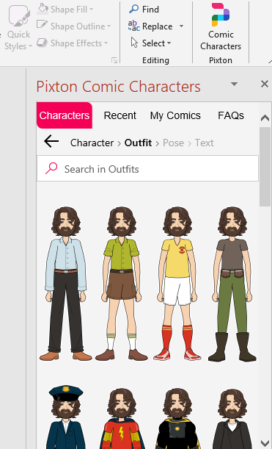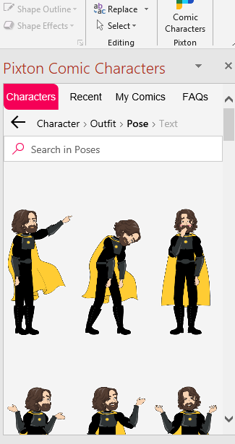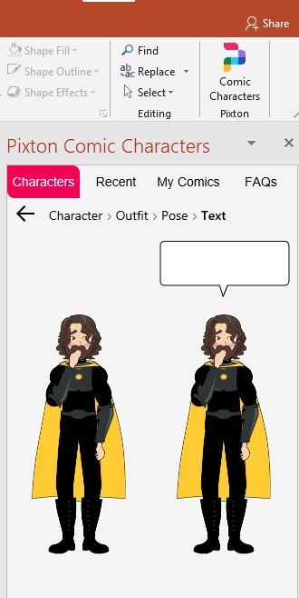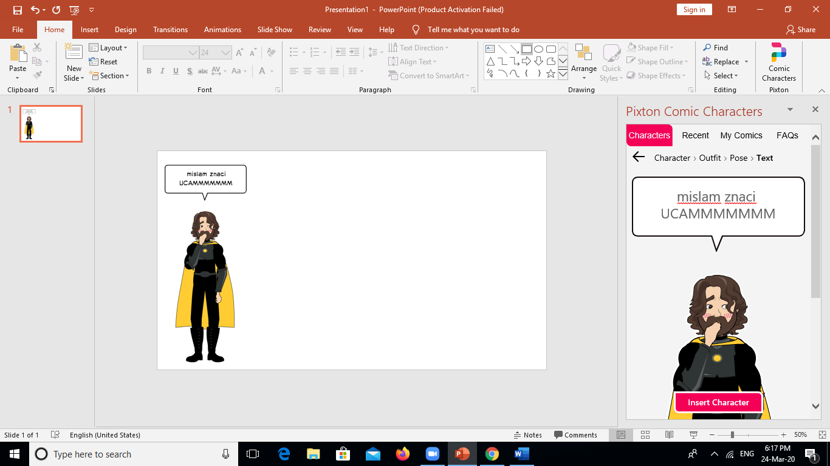
Одберете го Pixton Comic Charcters со едноставно кликање на Add
Кликнете на делот Get Adds ins, и ќе ви се отори овој дел подолу
Во горниотдесен агол од менито Home, терба да се појави иконата Comic Characters Pixton
Во десниот дел од power point апликацијатаа, ќе ви се прикаже делот Characters, каде треба да го одберете својот посакуван лик....лик кој ќе ја води презентацијата те. Има што да ни каже.
Откако сме го одбрале нашиот лик, треба да одбереме гардероба за истиот со едноставно кликање врз посакуваниот костим на нашиот лик
По одбирање на гардеробата или outfit-oт на нашиот лик, треба да одбереме поза така што нашата презентација да личи на стрип, со неколку слајдови и секој слајд да биде информација или инструкција повеќе
Одберете ја опцијата со облачето за да може да вметнете текст кој го говори вашиот лик. Притоа не користи македонска поддршка бидејќи не е сеуште поддржана во конкретниов случај
Кога се е готово, кликни на Insert Character, за да го вметнеш твојот лик во стрипот односно презентацијата

Задача:
Креирај power point презентација што ќе потсеќа на стрип со одбирање на свој(ваш) лик кој низ најмалку 5 слајда ќе ни раскаже некое свое доживување или ќе не научи некоја нова апликација или игра. При тоа користете се со сите расположиви помагала кои ги има power point-от како што се: слики, геометриски форми, текст, и слично(графикони, табели мислам дека нема да ви требаат) и изработените презентации пратете ми ги на :
joladesign@hotmail.com
најдоцна до недела 29.03.2020
пријатна работа
п.с. За оние кои сакаат да продолжат со програмскиот јазик python во рамките на нашите додатни часови, ви испраќам сосема нов документ насловен како Програмски јазик Python.docx
задача3
Испреограмирајте ги задачите кои се дадени во горенаведениот документ и како ime.py
Пратете ми ги на истиот меил најдоцна до 15.04.2020г.
Пријатна работа

